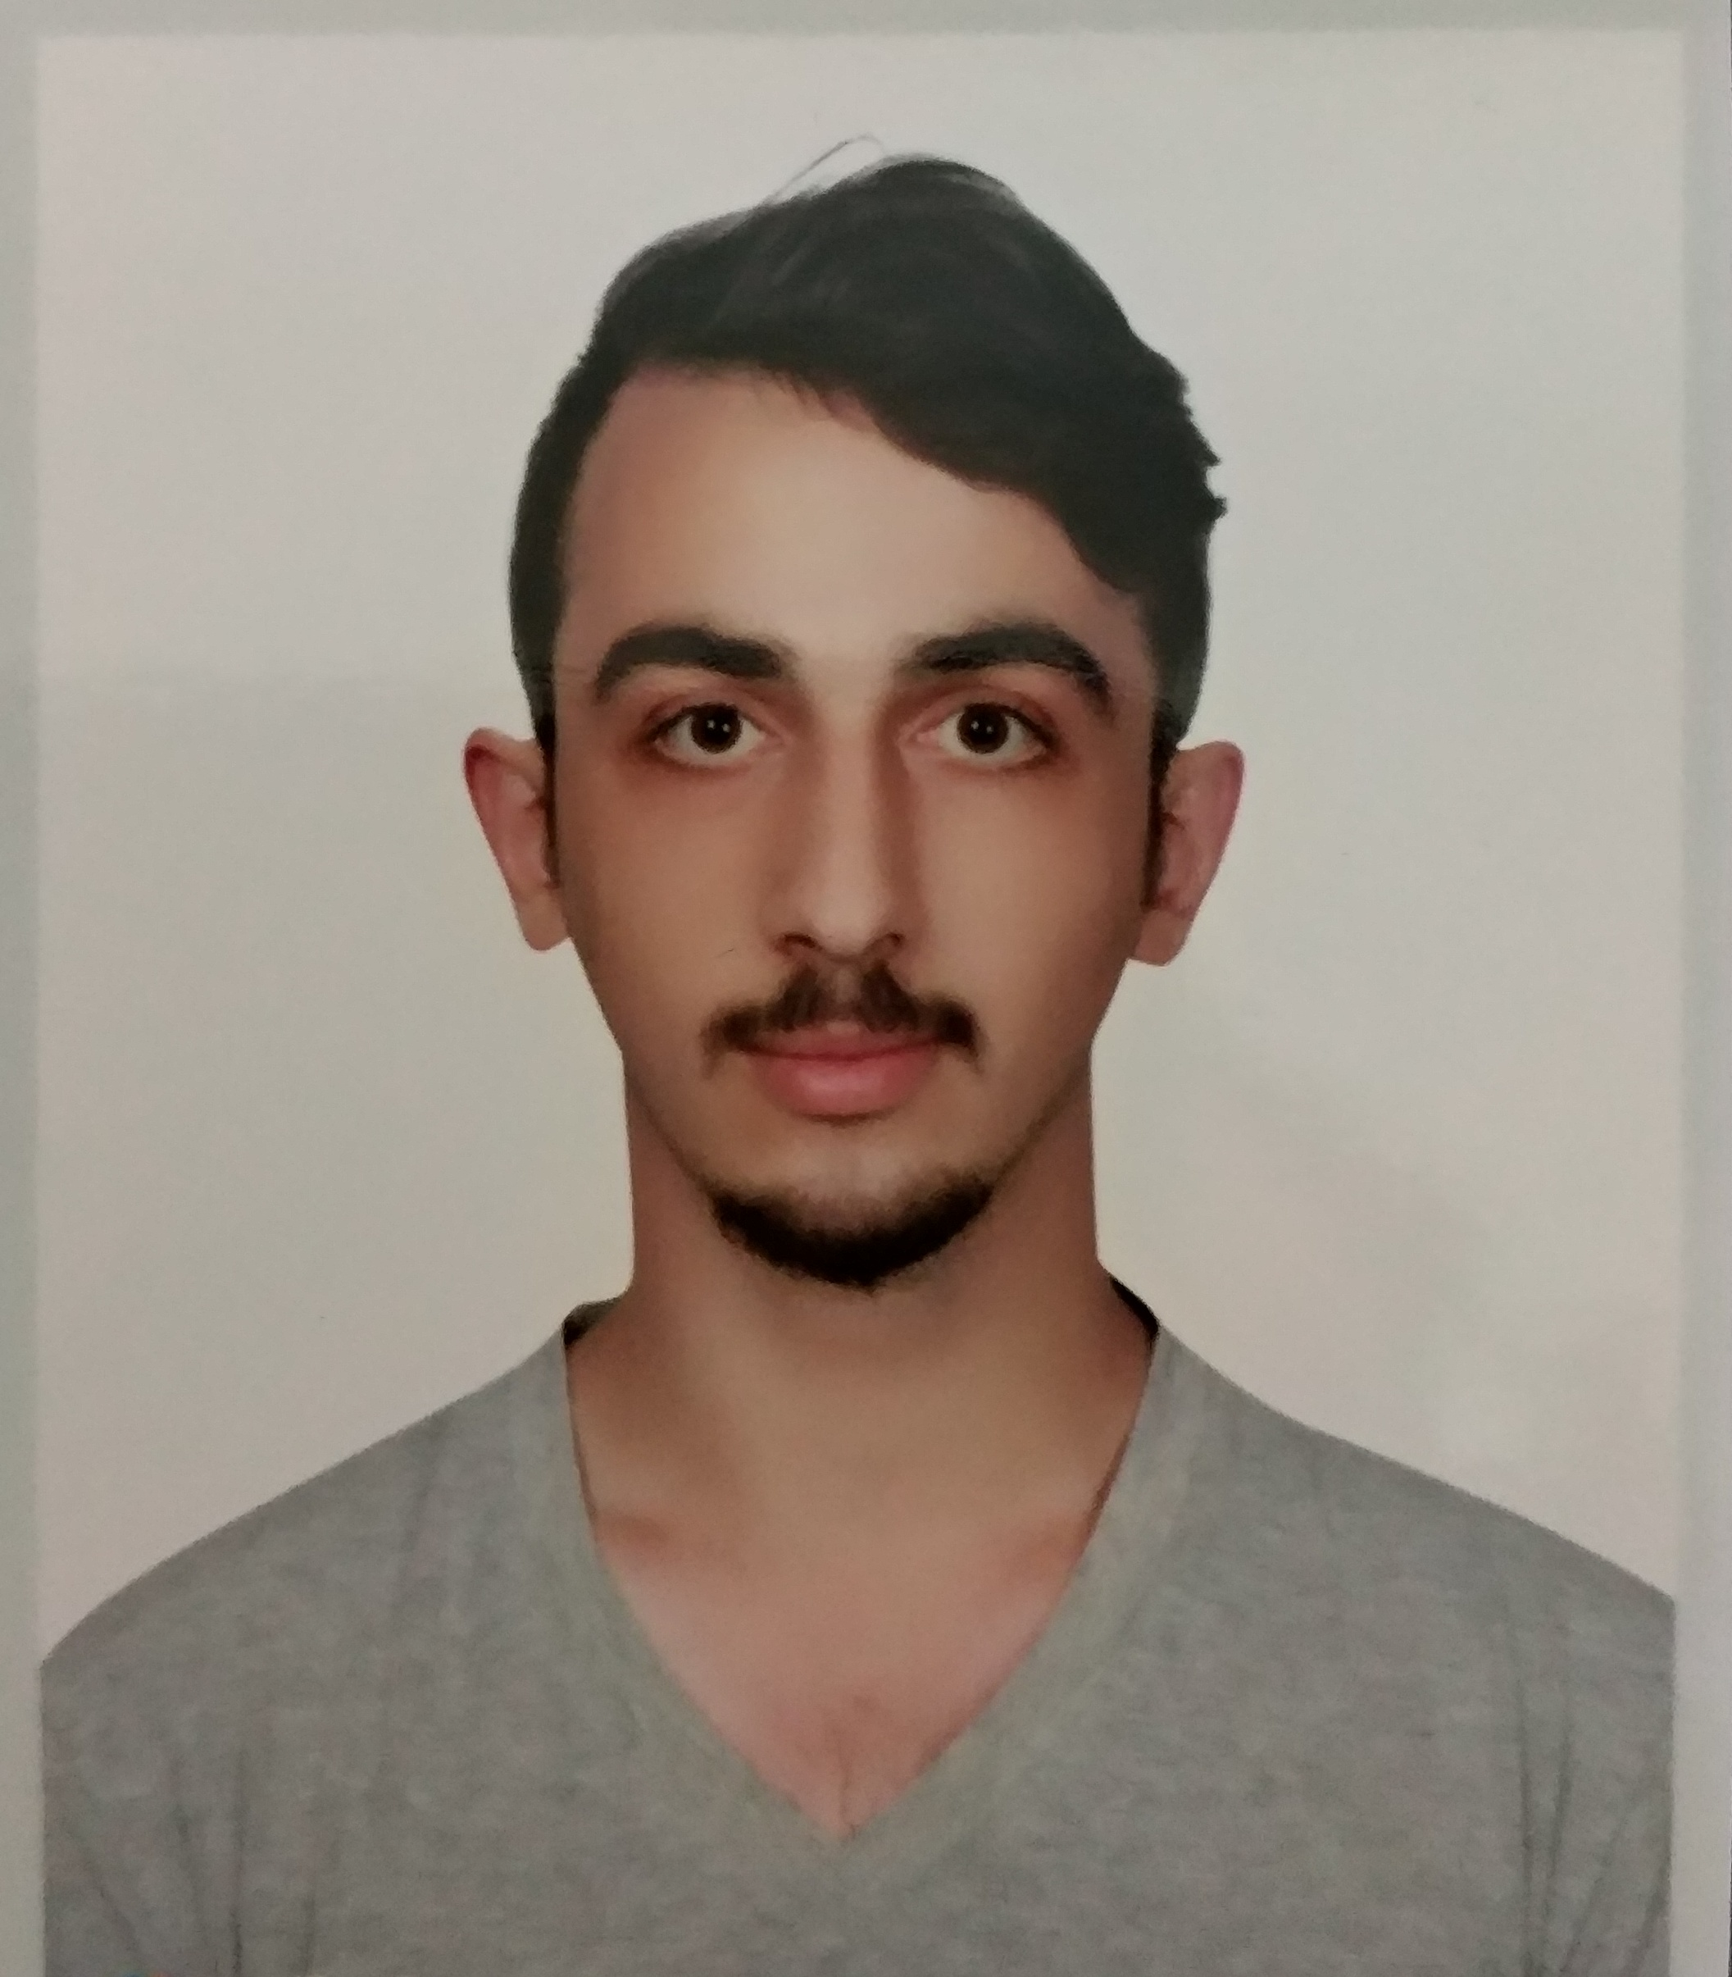**Ertuğrul ÖNDER**

**Adres** : Yenikent mah. Ertuğrul Gazi bul. Esra sit. B blok Kat 2 Daire 3 No.187 Kocaeli/Derince

**Telefon** : 0538 849 4439

**E-Posta**  : ertugrul8onder@gmail.com

**KİŞİSEL BİLGİLER**

**Doğum Tarihi**  20.04.1999

**Doğum Yeri**  İzmit

**Medeni Durum** Bekar

**Askerlik Durumu** Tecilli(31.12.2021)

**Ehliyet** B

**EĞİTİM BİLGİLERİ**

**2017** **Mevlana Mesleki ve Teknik Anadolu Lisesi** (Mezun)

Tıbbi Laboratuvar Teknisyenliği Bölümü

**2020 Kocaeli Üniversitesi** (Önlisans-Mezun)

Tıbbi Laboratuvar Teknikerliği Bölümü

**2020** **Anadolu Üniversitesi** (Önlisans-Mezun)

Web Tasarım ve Kodlama Bölümü

**SEMİNER ve KURSLAR**

**17.05.2019**  **Bootstap ile Responsive WEB Tasarımı ve Uyum Eğitimi  
 Elginkan Vakfı**

**DENEYİMLER**

<https://github.com/ertugrul8onder>

**PROJELERDE KULLANILAN TEKNOLOJİLER**

|  |  |
| --- | --- |
| * **Html** | * **Css** |
| * **Bootstrap** | * **Sass-Scss** |
|  |  |
|  |  |
|  |  |
|  |  |

**HOBİLER**

|  |  |
| --- | --- |
| * **Bisiklet** | * **Bilgisayar Oyunları** |
| * **Yürüyüş** |  |